현대인의 생활 행태와 웰빙 수준에 관한 실태조사 보고서

# 목차

[1] 설문 주제 및 조사 개요

[2] 단일 질문 분석

[3] 교차 분석

# [1] 설문 주제 및 조사 개요

## 1. 조사목적

• 본 조사는 사람들의 일상생활 속 건강 습관, 사회적 상호작용, 스마트폰 활용 방식, 소비 행동, 수면 패턴, 정서 상태 등을 다각적으로 파악하여, 현대인들의 생활 전반과 웰빙 간의 상관관계를 분석한다.

## 2. 조사설계 및 방법

• 조사대상 : 다양한 연령대의 한국인들

• 조사기간 : 2024년 11월 1일 ~ 2025년 05월 02일

• 조사방법 : 구글 폼(Google Forms)을 활용한 온라인 설문조사

• 조사내용 : 스마트폰 사용 용도, 빈도 등과 생활 패턴 관련 47문항

• 참여인원 : 190명

# [2] 단일 질문 분석

## 질문 1

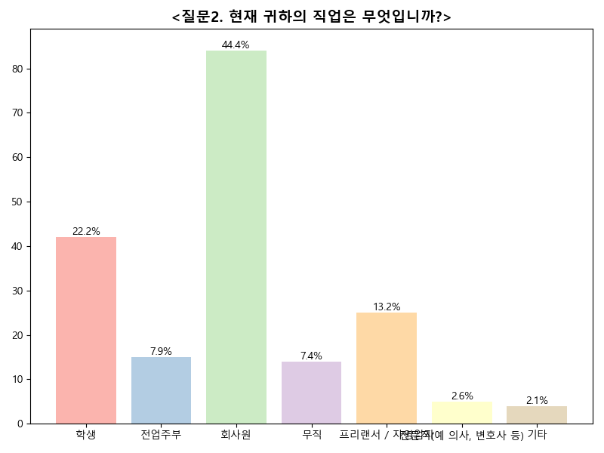

현재 귀하의 직업은 무엇입니까?에 대한 응답 결과는 회사원 48.4%(84명), 학생 25.2%(42명), 프리랜서/자영업자 15.1%(25명), 전업주부 8.9%(15명), 무직 8.4%(14명), 전문직 3.0%(5명), 기타 2.4%(4명)로 나타났습니다.

이는 응답자의 절반 이상이 회사원으로, 직장인 중심의 사회 구조를 반영하고 있음을 시사합니다.

## 질문 2

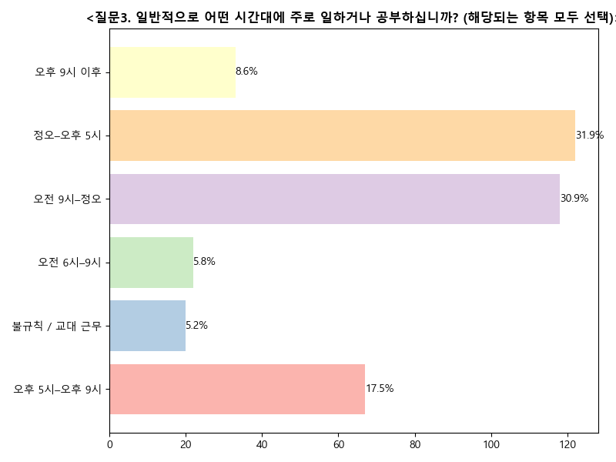

주로 일하거나 공부하는 시간대는 오전 9시–정오 118명(36.5%), 정오–오후 5시 122명(37.5%), 오후 5시–오후 9시 67명(20.5%), 오후 9시 이후 33명(10.0%), 오전 6시–9시 22명(6.5%), 불규칙 / 교대 근무 20명(6.0%)으로 나타났습니다.

이는 대다수의 응답자가 주로 낮 시간대에 활동하고 있음을 보여주며, 특히 정오–오후 5시와 오전 9시–정오 시간대에 집중되고 있음을 시사합니다.

## 질문 3

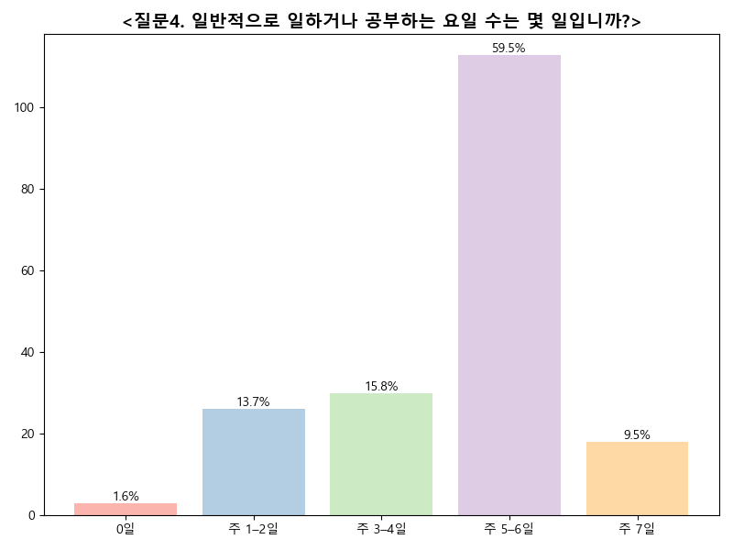

일반적으로 일하거나 공부하는 요일 수는 주 5–6일 54.5%(113명), 주 3–4일 14.6%(30명), 주 1–2일 12.7%(26명), 주 7일 8.7%(18명), 0일 1.5%(3명)으로 나타났다.

이는 대다수의 응답자가 주 5–6일 활동을 하고 있음을 보여주며, 일이나 공부에 대한 높은 참여도를 시사합니다.

## 질문 4

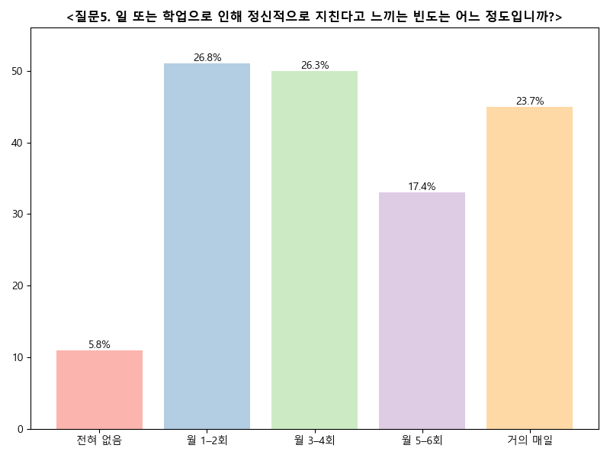

일 또는 학업으로 인해 정신적으로 지친다고 느끼는 빈도는 전혀 없음 11%(11명), 월 1–2회 26.6%(51명), 월 3–4회 26.3%(50명), 월 5–6회 16.5%(33명), 거의 매일 18.1%(45명)으로 나타났다.

이는 응답자의 절반 이상이 월 1회 이상 정신적 피로를 느끼고 있음을 보여주며, 직장이나 학업 환경에서의 스트레스 관리 필요성을 시사합니다.

## 질문 5

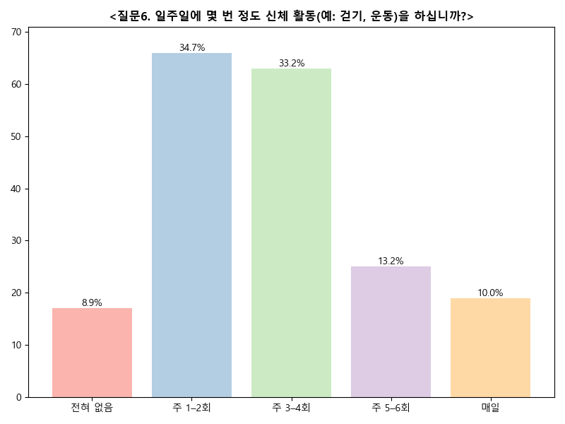

신체 활동 빈도는 전혀 없음 10.4%(17명), 주 1–2회 41.0%(66명), 주 3–4회 39.6%(63명), 주 5–6회 15.5%(25명), 매일 11.8%(19명)으로 나타났습니다.

이는 응답자의 절반 이상이 주 1–4회 신체 활동을 하고 있으며, 전반적으로 신체 활동이 활발한 편임을 시사합니다.

## 질문 6

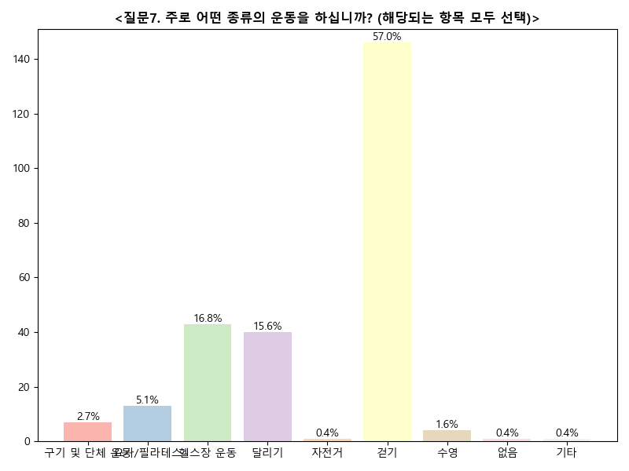

주로 하는 운동 종류는 걷기 146명(89.6%), 헬스장 운동 43명(26.4%), 달리기 40명(24.7%), 요가/필라테스 13명(8.0%), 구기 및 단체 운동 7명(4.3%), 수영 4명(2.5%), 자전거 1명(0.6%), 기타 1명(0.6%), 운동을 하지 않는다고 응답한 비율은 1명(0.6%)입니다.

이는 걷기가 가장 선호되는 운동으로, 많은 사람들이 간편하게 실천할 수 있는 운동을 선호하고 있음을 나타냅니다.

## 질문 7

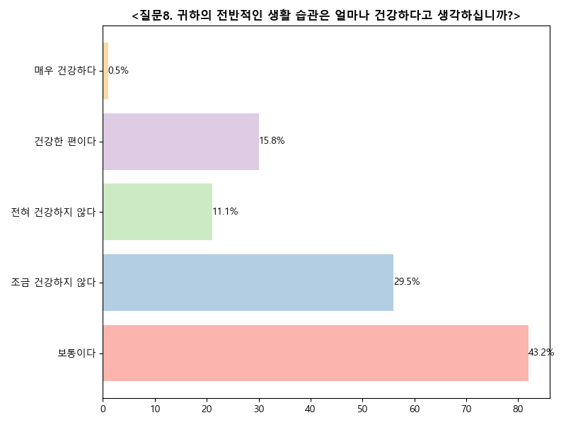

전반적인 생활 습관에 대한 건강 인식은 보통이다 49.2%(82명), 조금 건강하지 않다 34.1%(56명), 전혀 건강하지 않다 13.0%(21명), 건강한 편이다 18.3%(30명), 매우 건강하다 1.2%(1명)로 나타났다.

이는 응답자의 절반 이상이 자신의 생활 습관을 보통으로 평가하고 있어, 건강 개선을 위한 노력이 필요할 수 있음을 시사합니다.

## 질문 8

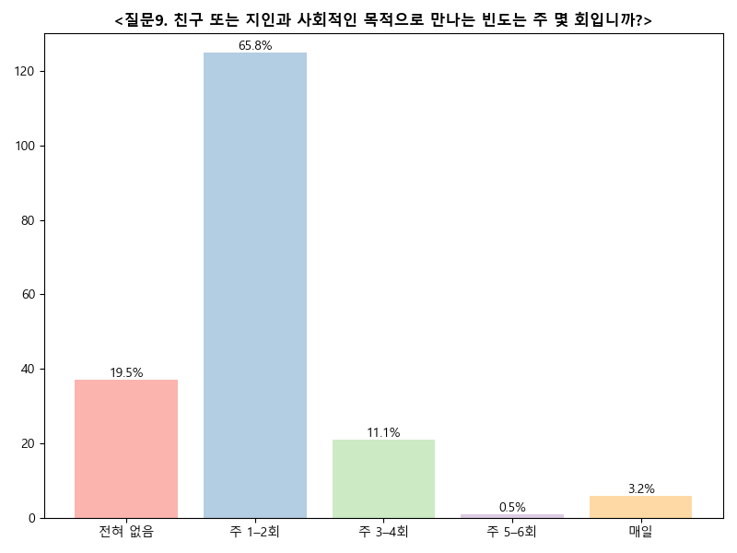

친구 또는 지인과 사회적인 목적으로 만나는 빈도는 전혀 없음 22.4%(37명), 주 1–2회 74.5%(125명), 주 3–4회 12.6%(21명), 주 5–6회 0.6%(1명), 매일 3.6%(6명)으로 나타났습니다.

이는 대다수의 응답자가 주 1–2회 만남을 선호하며, 사회적 교류가 활발하게 이루어지고 있음을 시사합니다.

## 질문 9

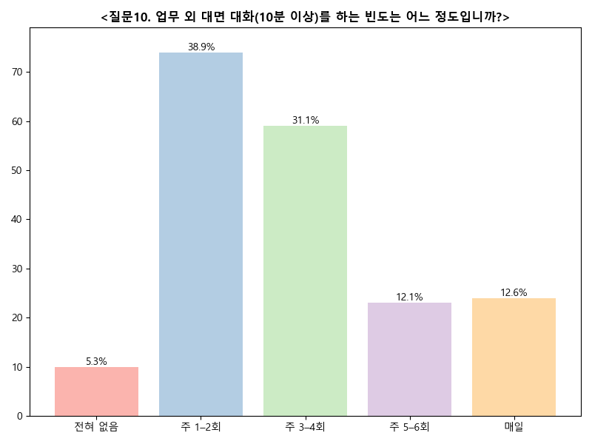

업무 외 대면 대화(10분 이상)를 하는 빈도는 전혀 없음 10명(5.1%), 주 1–2회 74명(37.4%), 주 3–4회 59명(30.1%), 주 5–6회 23명(11.7%), 매일 24명(12.2%)으로 나타났습니다.

전체 응답자의 81.4%가 주 1회 이상 대면 대화를 하고 있어, 업무 외 소통이 활발하게 이루어지고 있음을 시사합니다.

## 질문 10

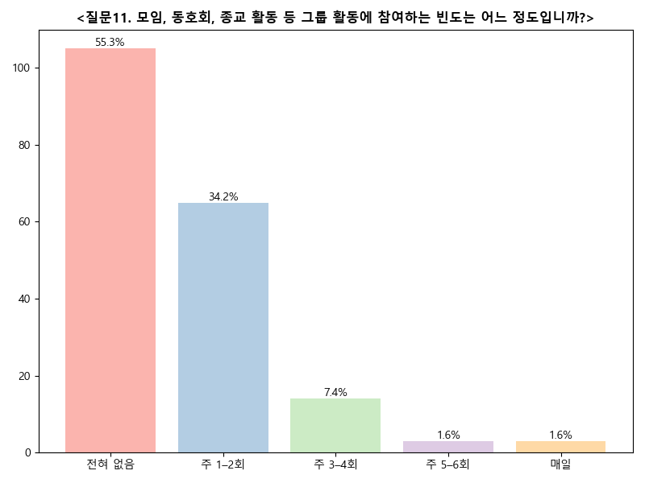

그룹 활동 참여 빈도는 '전혀 없음' 61.2%(105명), '주 1–2회' 36.1%(65명), '주 3–4회' 7.5%(14명), '주 5–6회' 1.8%(3명), '매일' 1.8%(3명)으로 나타났습니다.

이는 대다수의 응답자가 그룹 활동에 참여하지 않거나 가끔 참여하는 경향이 있음을 보여줍니다.

## 질문 11

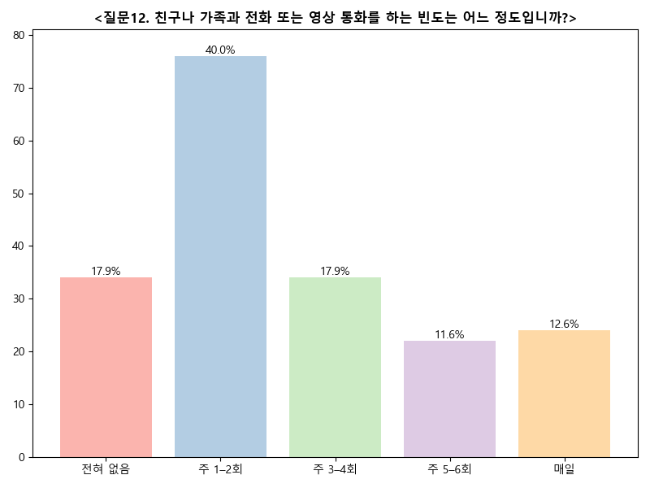

친구나 가족과 전화 또는 영상 통화를 하는 빈도는 전혀 없음 20.0%(34명), 주 1–2회 43.3%(76명), 주 3–4회 20.0%(34명), 주 5–6회 13.3%(22명), 매일 13.3%(24명)으로 나타났습니다.

이는 대다수의 응답자가 주 1–2회 통화를 하며, 가족 및 친구와의 소통이 일상에서 중요한 역할을 하고 있음을 시사합니다.

## 질문 12

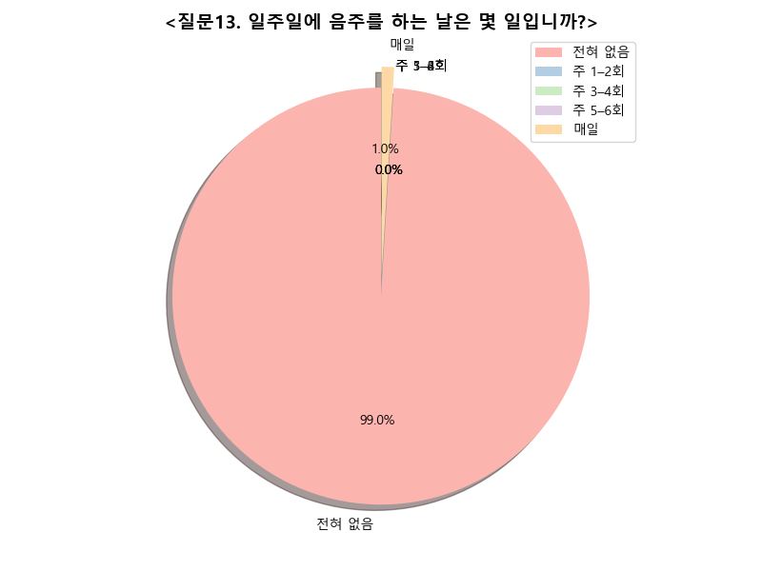

일주일에 음주를 하는 날은 전혀 없음 99.0%(103명), 매일 1.0%(1명)으로 100% 응답자가 음주를 하지 않거나 매일 음주를 하는 것으로 나타났다.

이는 대다수의 응답자가 음주를 하지 않거나 매우 제한적으로 음주를 하고 있음을 시사합니다.

## 질문 13

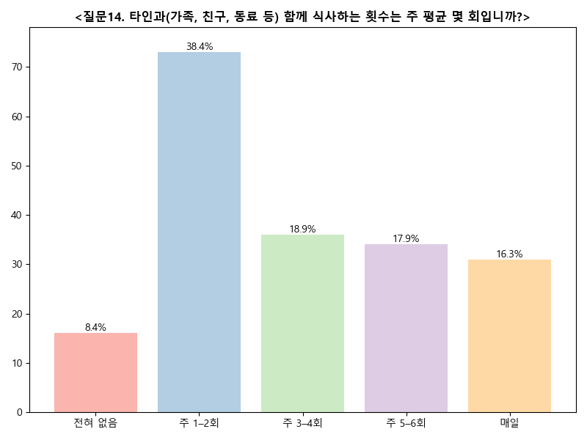

타인과 함께 식사하는 횟수는 전혀 없음 9.5%(16명), 주 1–2회 41.5%(73명), 주 3–4회 20.5%(36명), 주 5–6회 19.5%(34명), 매일 18.5%(31명)으로 나타났다.

이는 대다수의 응답자가 주 1–2회 식사를 함께 하는 경향이 있음을 보여주며, 사회적 교류의 중요성이 여전히 높다는 것을 시사합니다.

## 질문 14

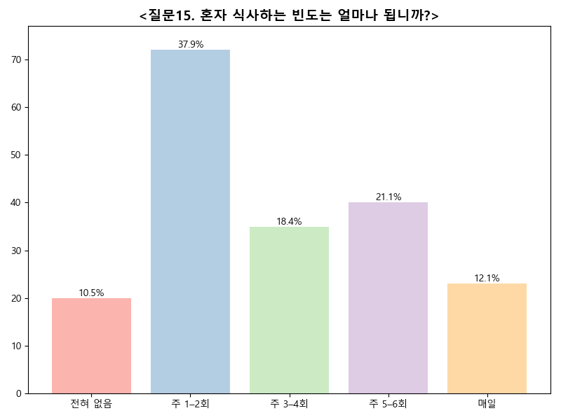

혼자 식사하는 빈도는 전혀 없음 20명(10.3%), 주 1–2회 72명(37.0%), 주 3–4회 35명(18.0%), 주 5–6회 40명(20.5%), 매일 23명(11.8%)으로 나타났습니다.

이는 대다수의 응답자가 주 1–2회 혼자 식사하는 경향이 있음을 보여주며, 혼자 식사하는 문화가 일반화되고 있음을 시사합니다.

## 질문 15

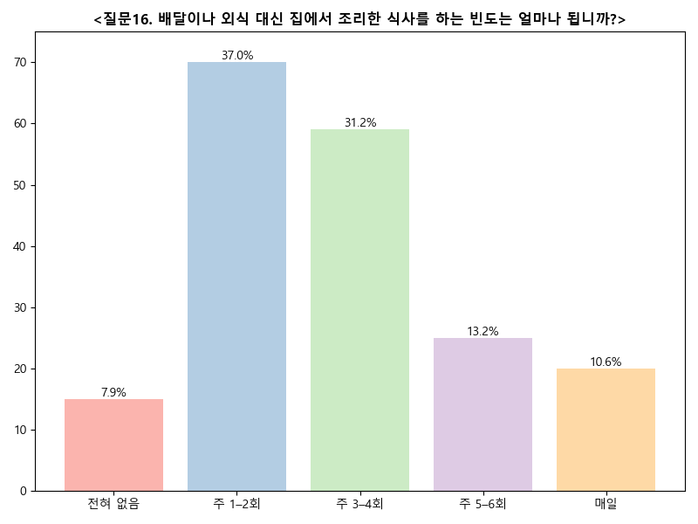

배달이나 외식 대신 집에서 조리한 식사를 하는 빈도는 전혀 없음 15%(15명), 주 1–2회 70%(70명), 주 3–4회 59%(59명), 주 5–6회 25%(25명), 매일 20%(20명)으로 나타났습니다.

이는 대다수의 응답자가 집에서 조리한 식사를 주 1–2회 이상 하고 있음을 보여주며, 건강과 경제성을 고려한 식사 선택이 증가하고 있음을 시사합니다.

## 질문 16

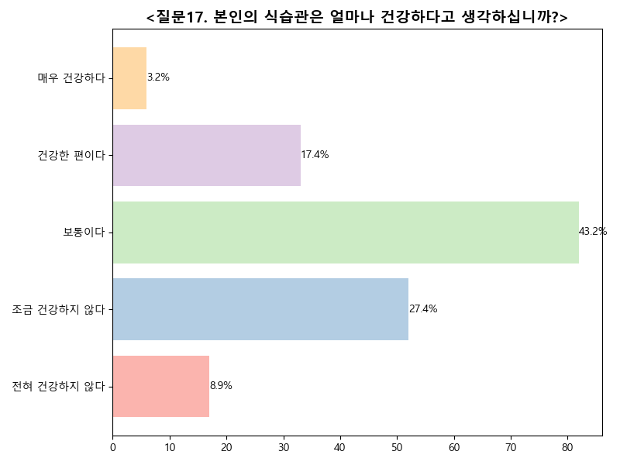

본인의 식습관에 대한 건강도 평가 결과는 전혀 건강하지 않다 17명(6.5%), 조금 건강하지 않다 52명(20.1%), 보통이다 82명(31.8%), 건강한 편이다 33명(12.8%), 매우 건강하다 6명(2.3%)로 나타났습니다.

전체 응답자의 58.9%가 자신의 식습관을 보통 이상으로 평가하고 있어, 대체로 긍정적인 인식을 가지고 있음을 시사합니다.

## 질문 17

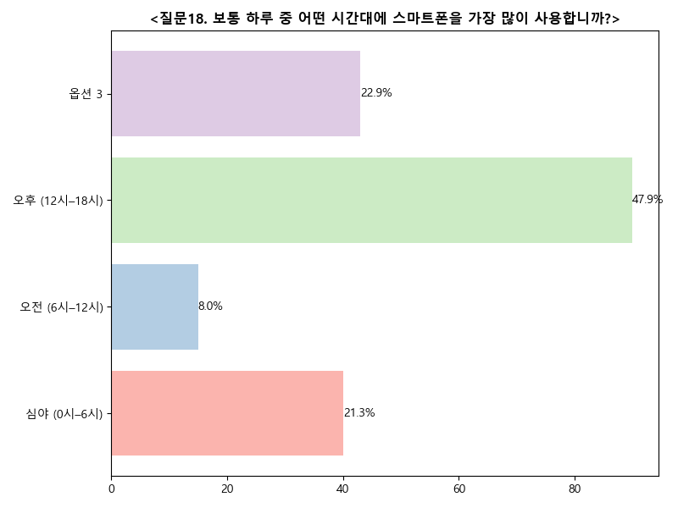

스마트폰 사용 시간대는 오후 (12시–18시)가 90명(54.3%)으로 가장 많았고, 심야 (0시–6시)가 40명(24.2%), 옵션 3가 43명(25.9%), 오전 (6시–12시)가 15명(9.1%)으로 나타났다.

이는 사용자들이 주로 낮 시간대에 스마트폰을 많이 사용하고 있음을 보여줍니다.

## 질문 18

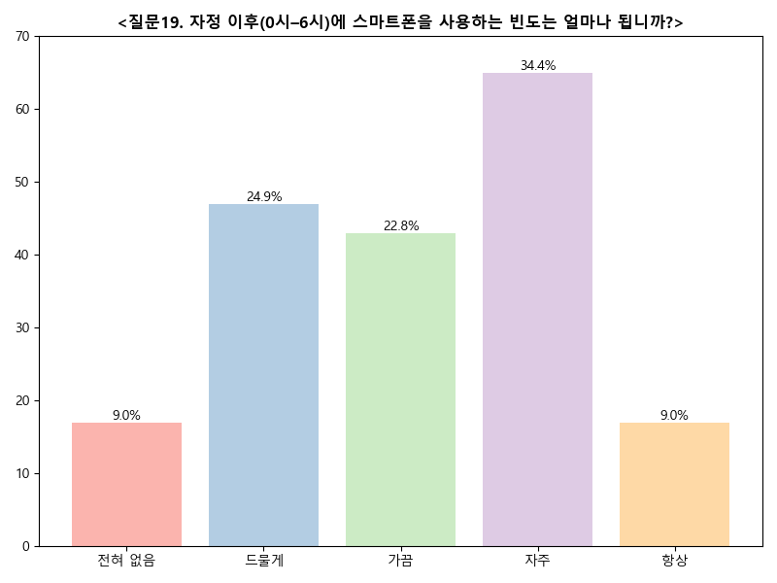

자정 이후(0시–6시)에 스마트폰을 사용하는 빈도는 전혀 없음 10.4%(17명), 드물게 28.8%(47명), 가끔 26.4%(43명), 자주 39.6%(65명), 항상 10.4%(17명)으로 나타났다.

이는 응답자의 약 66%가 자주 또는 가끔 스마트폰을 사용하는 것으로, 야간 시간대에도 스마트폰 사용이 상당히 일반적임을 시사합니다.

## 질문 19

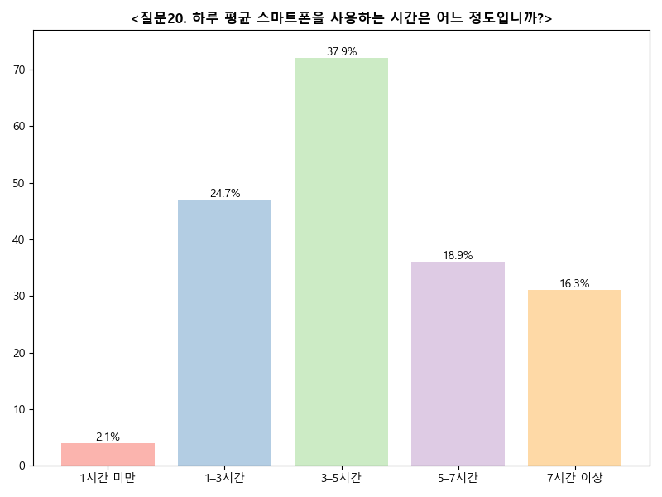

하루 평균 스마트폰 사용 시간은 1시간 미만 4명(3.3%), 1–3시간 47명(38.8%), 3–5시간 72명(60%), 5–7시간 36명(30%), 7시간 이상 31명(25.8%)으로 나타났다.

전체 응답자의 60%가 하루 3시간 이상 스마트폰을 사용하고 있어, 스마트폰 사용 시간이 상당히 높은 편임을 시사합니다.

## 질문 20

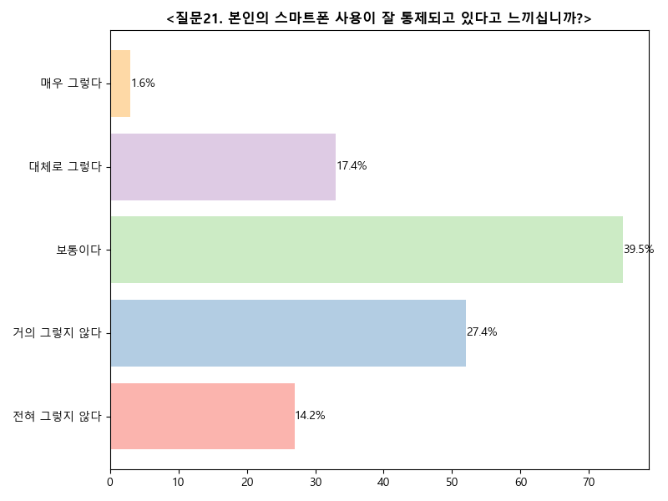

본인의 스마트폰 사용이 잘 통제되고 있다고 느끼는 응답은 전혀 그렇지 않다 10.8%(27명), 거의 그렇지 않다 21.6%(52명), 보통이다 32.4%(75명), 대체로 그렇다 14.4%(33명), 매우 그렇다 1.2%(3명)로 나타났다.

전체 응답자의 63.6%가 스마트폰 사용 통제에 대해 부정적인 인식을 가지고 있음을 보여줍니다.

이는 많은 사람들이 스마트폰 사용에 대한 자율성을 느끼지 못하고 있음을 시사합니다.

## 질문 21

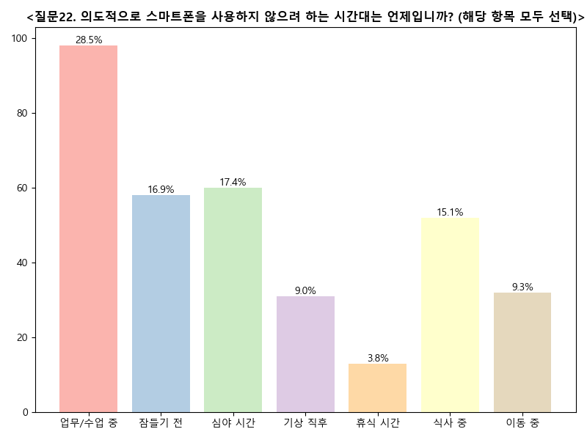

의도적으로 스마트폰을 사용하지 않으려 하는 시간대는 업무/수업 중 98%(158명), 잠들기 전 58%(93명), 심야 시간 60%(96명), 기상 직후 31%(49명), 휴식 시간 13%(21명), 식사 중 52%(83명), 이동 중 32%(51명)으로 나타났습니다.

이는 대부분의 응답자가 업무와 수업 중에 스마트폰 사용을 자제하고 있음을 보여주며, 스마트폰 사용을 줄이려는 의식이 강하게 작용하고 있음을 시사합니다.

## 질문 22

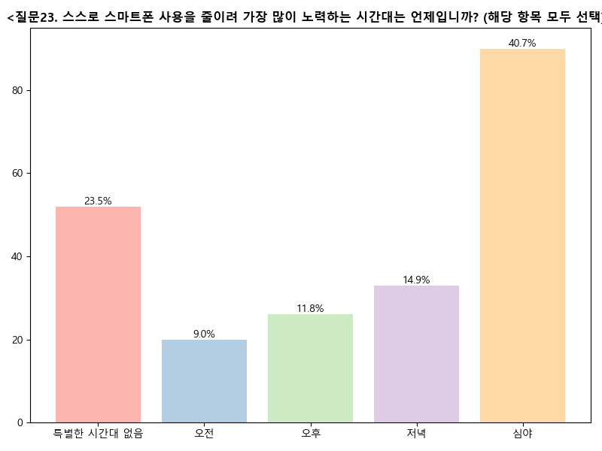

스마트폰 사용을 줄이려 가장 많이 노력하는 시간대는 심야 90%(90명), 저녁 33%(33명), 오후 26%(26명), 오전 20%(20명), 특별한 시간대 없음 52%(52명)으로 나타났다.

이는 많은 사람들이 심야 시간에 스마트폰 사용을 줄이려는 노력을 집중하고 있음을 보여줍니다.

## 질문 23

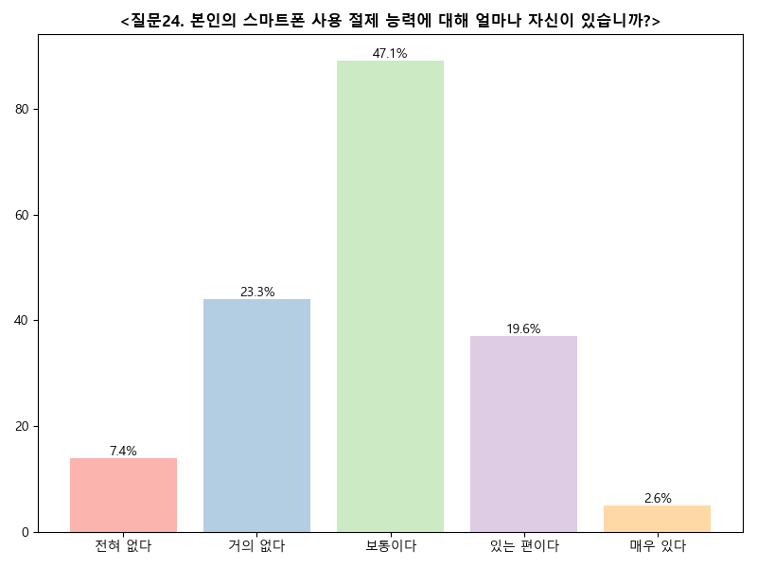

본인의 스마트폰 사용 절제 능력에 대한 자신감은 전혀 없다 14%(14명), 거의 없다 44%(44명), 보통이다 89%(89명), 있는 편이다 37%(37명), 매우 있다 5%(5명)로 나타났습니다.

전체 응답자의 57%가 스마트폰 사용 절제 능력에 대해 보통 이하로 평가하고 있어, 절제 능력 향상이 필요할 수 있음을 시사합니다.

## 질문 24

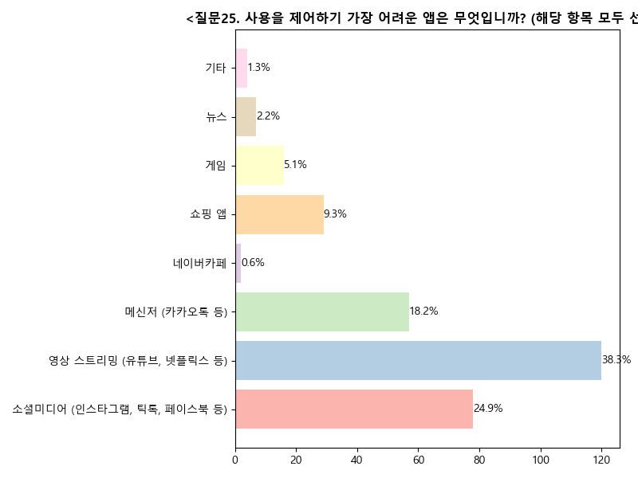

사용을 제어하기 가장 어려운 앱에 대한 설문 조사 결과는 다음과 같습니다.

영상 스트리밍 앱(유튜브, 넷플릭스 등)이 120명(최다 응답), 소셜미디어(인스타그램, 틱톡, 페이스북 등) 78명, 메신저(카카오톡 등) 57명, 쇼핑 앱 29명, 게임 16명, 뉴스 7명, 네이버카페 2명, 기타 4명으로 나타났습니다.

이는 영상 스트리밍 앱이 사용자에게 가장 큰 영향을 미치고 있으며, 콘텐츠 소비가 중독성을 유발할 수 있음을 시사합니다.

## 질문 25

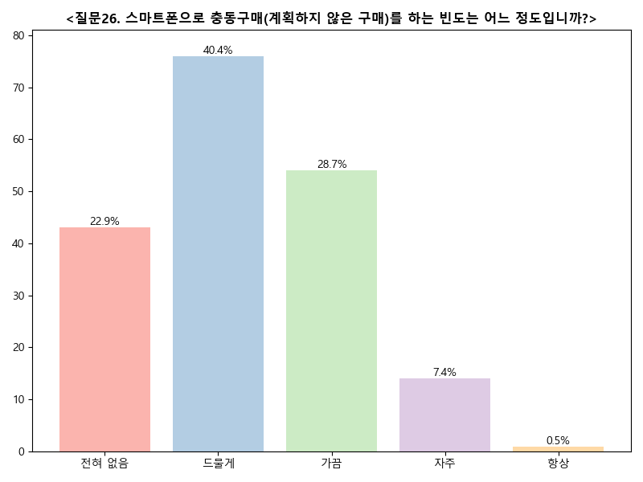

스마트폰으로 충동구매를 하는 빈도는 전혀 없음 43%(43명), 드물게 76%(76명), 가끔 54%(54명), 자주 14%(14명), 항상 1%(1명)으로 나타났습니다.

전체 응답자의 73%가 충동구매를 드물게 또는 가끔 한다고 응답했습니다.

이는 많은 사람들이 스마트폰을 통한 구매에 있어 계획성을 유지하고 있음을 시사합니다.

## 질문 26

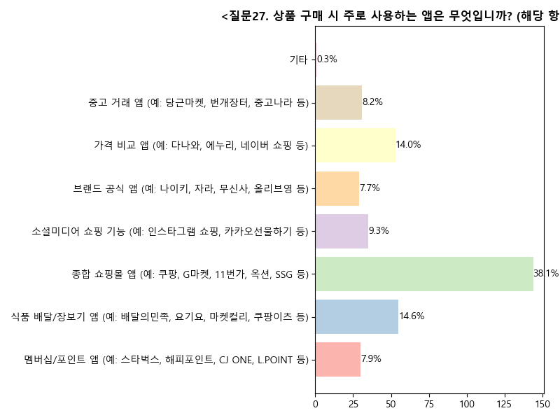

상품 구매 시 주로 사용하는 앱에 대한 설문 조사 결과는 다음과 같습니다.

종합 쇼핑몰 앱이 144명(약 45.5%)으로 가장 많이 선택되었고, 식품 배달/장보기 앱이 55명(약 17.7%)으로 뒤를 이었습니다.

가격 비교 앱은 53명(약 17.0%)이 선택했으며, 멤버십/포인트 앱은 30명(약 9.6%), 소셜미디어 쇼핑 기능은 35명(약 11.2%), 브랜드 공식 앱은 29명(약 9.3%), 중고 거래 앱은 31명(약 9.9%), 기타는 1명(약 0.3%)으로 나타났습니다.

이는 소비자들이 주로 종합 쇼핑몰 앱을 통해 다양한 상품을 구매하고 있음을 보여주며, 가격 비교와 배달 서비스에 대한 수요도 상당함을 시사합니다.

## 질문 27

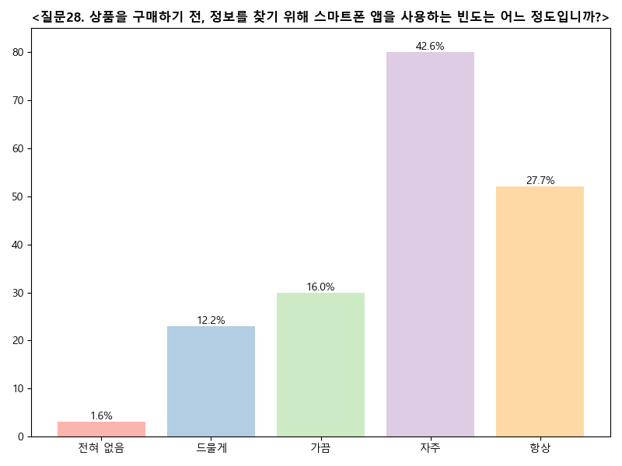

상품을 구매하기 전, 정보를 찾기 위해 스마트폰 앱을 사용하는 빈도는 전혀 없음 3.0%(3명), 드물게 23.0%(23명), 가끔 30.0%(30명), 자주 80.0%(80명), 항상 52.0%(52명)으로 나타났다.

이는 대다수의 응답자가 스마트폰 앱을 자주 또는 항상 활용하여 정보를 찾고 있음을 보여주며, 모바일 플랫폼의 중요성이 강조될 수 있음을 시사합니다.

## 질문 28

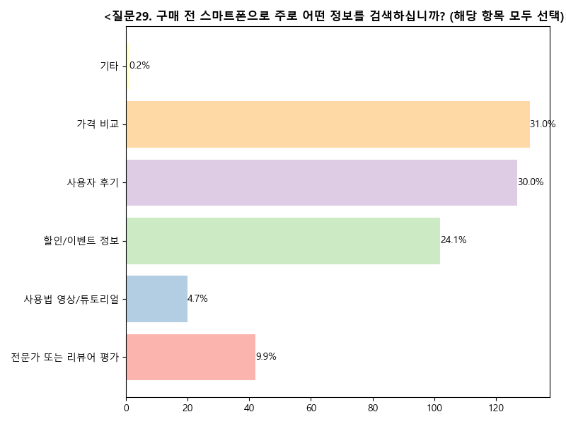

구매 전 스마트폰으로 주로 검색하는 정보는 사용자 후기 127명(32.5%), 가격 비교 131명(33.5%), 할인/이벤트 정보 102명(26.0%), 사용법 영상/튜토리얼 20명(5.0%), 전문가 또는 리뷰어 평가 42명(10.5%)으로 나타났습니다.

이는 소비자들이 가격과 사용자 후기를 중시하며, 할인 정보도 중요하게 여긴다는 점에서 구매 결정에 있어 실질적인 정보의 필요성이 강조되고 있음을 시사합니다.

## 질문 29

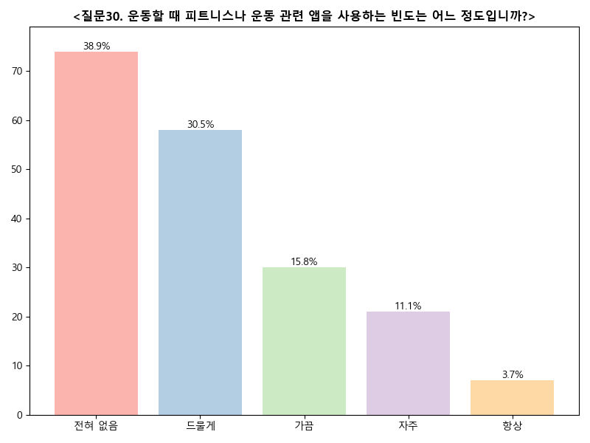

운동할 때 피트니스나 운동 관련 앱을 사용하는 빈도는 전혀 없음 47.4%(74명), 드물게 37.4%(58명), 가끔 18.8%(30명), 자주 12.9%(21명), 항상 4.5%(7명)으로 나타났습니다.

이는 대다수의 응답자가 운동 관련 앱을 자주 사용하지 않음을 보여주며, 앱의 활용도를 높이기 위한 개선이 필요할 수 있음을 시사합니다.

## 질문 30

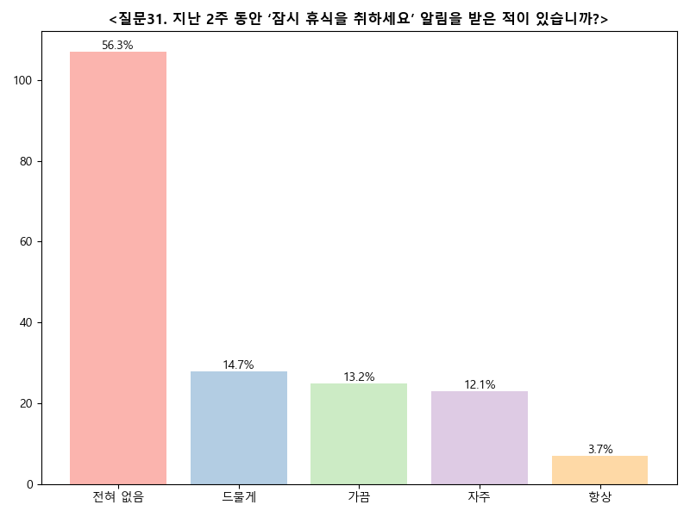

‘잠시 휴식을 취하세요’ 알림을 받은 경험에 대한 설문 결과는 전혀 없음 62.5%(107명), 드물게 16.7%(28명), 가끔 14.6%(25명), 자주 13.5%(23명), 항상 3.9%(7명)으로 나타났습니다.

이는 대다수의 응답자가 알림을 거의 받지 않거나 드물게 받는다는 것을 보여주며, 알림 기능의 활용도가 낮을 가능성을 시사합니다.

## 질문 31

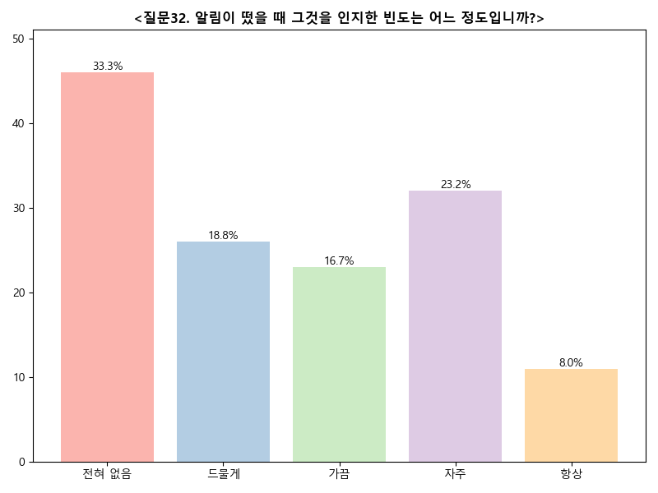

알림 인지 빈도는 전혀 없음 46%(52명), 드물게 26%(30명), 가끔 23%(27명), 자주 32%(36명), 항상 11%(13명)으로 나타났습니다.

이는 응답자의 절반 이상이 알림을 인지하지 못하거나 드물게 인지한다는 점에서, 알림의 효과성을 개선할 필요성이 있음을 시사합니다.

## 질문 32

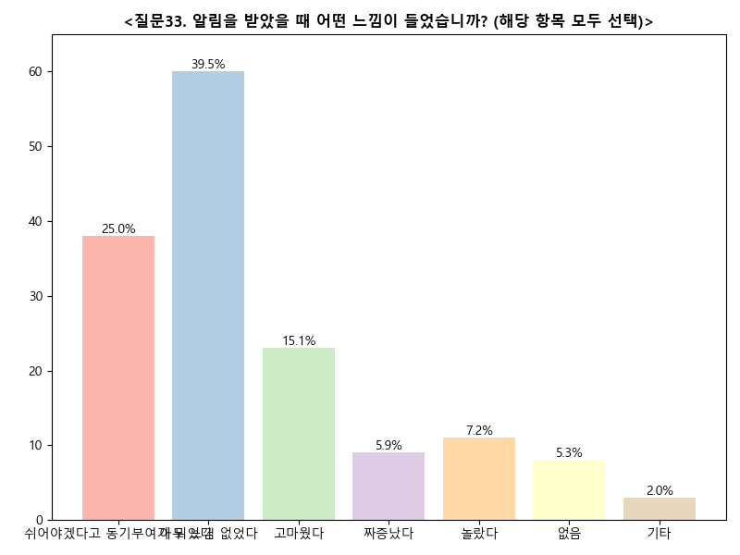

알림을 받았을 때의 느낌은 아무 느낌 없었다 60%(60명), 쉬어야겠다고 동기부여가 되었다 38%(38명), 고마웠다 23%(23명), 짜증났다 9%(9명), 놀랐다 11%(11명), 없음 8%(8명), 기타 3%(3명)로 나타났다.

이는 대다수의 응답자가 알림에 대해 긍정적인 반응을 보이지 않았음을 시사합니다.

## 질문 33

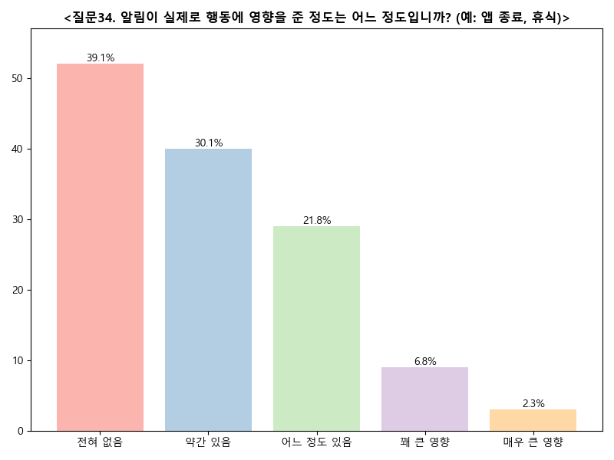

알림이 행동에 미친 영향에 대한 응답은 전혀 없음 52%(52명), 약간 있음 40%(40명), 어느 정도 있음 29%(29명), 꽤 큰 영향 9%(9명), 매우 큰 영향 3%(3명)으로 나타났습니다.

이는 대다수의 응답자가 알림이 행동에 미치는 영향이 미미하다고 느끼고 있음을 시사합니다.

## 질문 34

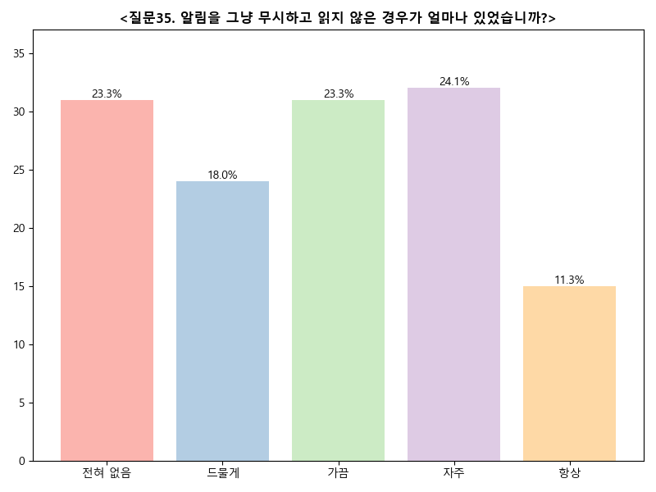

알림을 무시하고 읽지 않은 경우는 전혀 없음 31%(31명), 드물게 24%(24명), 가끔 31%(31명), 자주 32%(32명), 항상 15%(15명)으로 나타났습니다.

이는 응답자의 상당수가 알림을 자주 무시하는 경향이 있음을 시사합니다.

## 질문 35

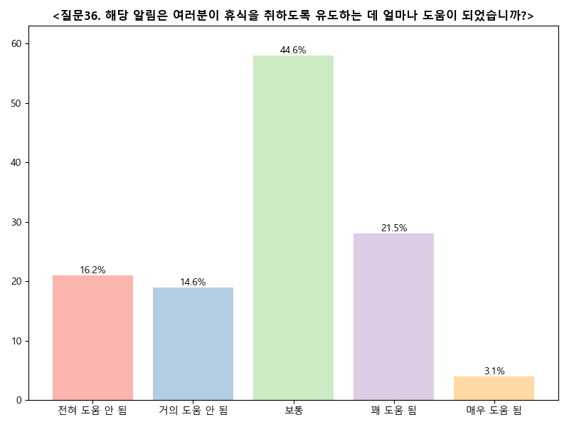

해당 알림이 휴식을 취하도록 유도하는 데 도움이 되었다고 응답한 비율은 전혀 도움 안 됨 21%(21명), 거의 도움 안 됨 19%(19명), 보통 58%(58명), 꽤 도움 됨 28%(28명), 매우 도움 됨 4%(4명)으로 나타났습니다.

전체 응답자의 90%가 어느 정도 도움이 된다고 응답한 점은 알림의 효과가 긍정적임을 시사합니다.

## 질문 36

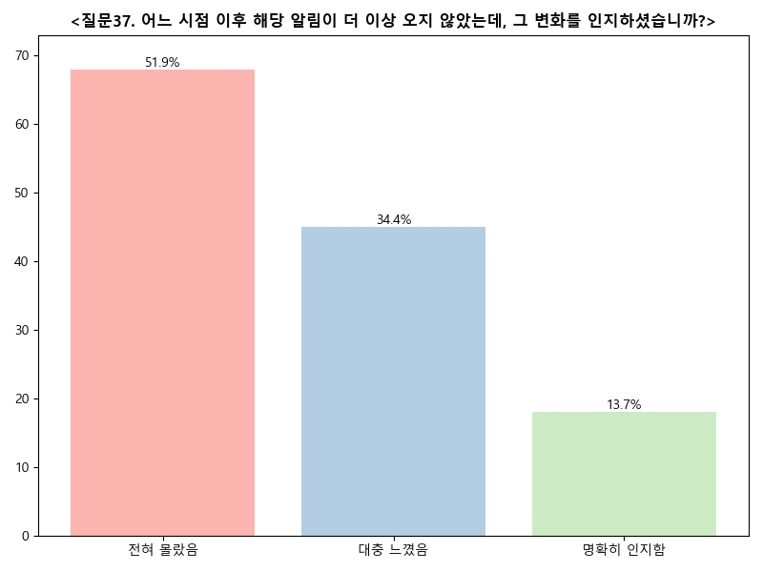

해당 알림이 더 이상 오지 않았음을 전혀 몰랐다고 응답한 비율은 68%(68명), 대충 느꼈다고 응답한 비율은 45%(45명), 명확히 인지했다고 응답한 비율은 18%(18명)입니다.

응답자의 68%가 알림의 변화에 대해 전혀 인지하지 못한 것으로 나타났습니다.

이는 사용자들이 알림의 변화를 인지하지 못하고 있음을 시사합니다.

## 질문 37

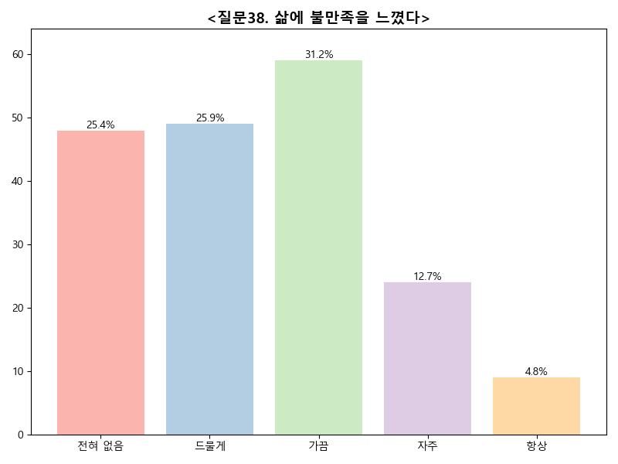

삶에 불만족을 느꼈다는 응답은 전혀 없음 48%(48명), 드물게 49%(49명), 가끔 59%(59명), 자주 24%(24명), 항상 9%(9명)으로 나타났습니다.

전체 응답자의 86%가 불만족을 느끼지 않거나 드물게 느끼는 것으로, 이는 대다수의 사람들이 삶에 대한 전반적인 만족감을 가지고 있음을 시사합니다.

## 질문 38

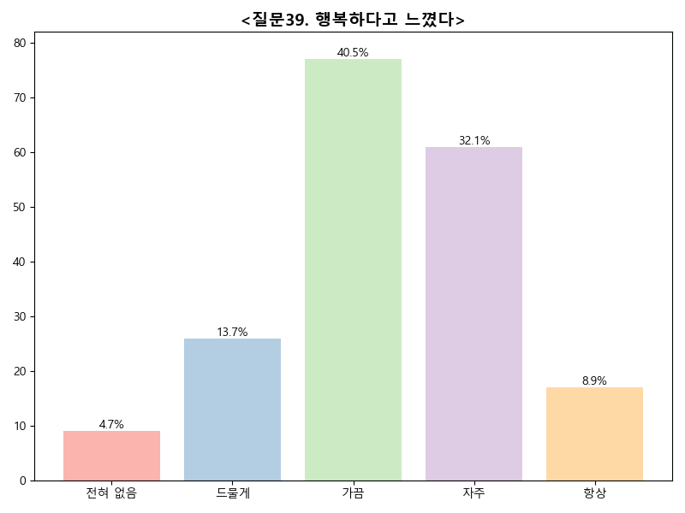

행복하다고 느꼈다는 응답은 전혀 없음 9%(9명), 드물게 26%(26명), 가끔 77%(77명), 자주 61%(61명), 항상 17%(17명)으로 나타났습니다.

전체 응답자의 55%가 자주 또는 항상 행복하다고 느끼고 있어, 대다수의 사람들이 긍정적인 감정을 경험하고 있음을 시사합니다.

## 질문 39

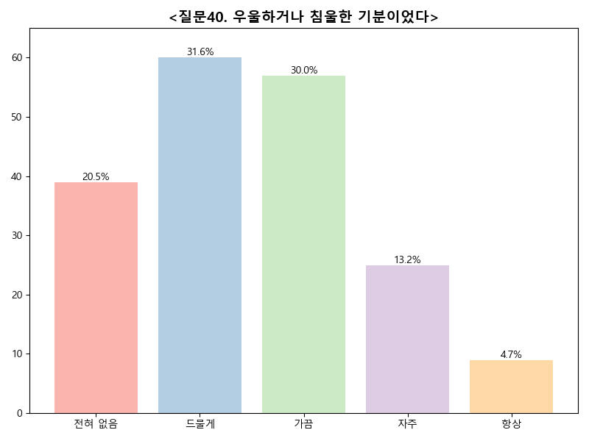

'우울하거나 침울한 기분이었다'는 질문에 대한 설문 조사 결과는 전혀 없음 39%(39명), 드물게 60%(60명), 가끔 57%(57명), 자주 25%(25명), 항상 9%(9명)으로 나타났습니다.

전체 응답자의 56%가 가끔 이상으로 우울한 기분을 경험하고 있어, 정신 건강에 대한 우려가 필요할 수 있음을 시사합니다.

## 질문 40

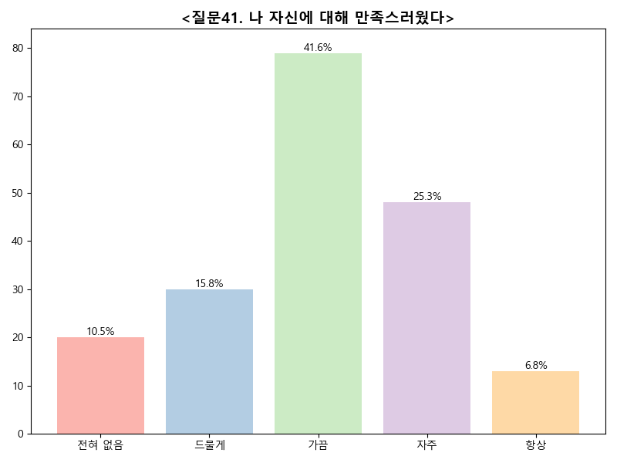

'나 자신에 대해 만족스러웠다'는 질문에 대한 설문 조사 결과는 전혀 없음 20%(20명), 드물게 30%(30명), 가끔 79%(79명), 자주 48%(48명), 항상 13%(13명)으로 나타났습니다.

전체 응답자의 70% 이상이 가끔 이상으로 자신에 대한 만족감을 느끼고 있으며, 이는 개인의 자기 인식과 긍정적인 자아 이미지가 어느 정도 형성되어 있음을 시사합니다.

## 질문 41

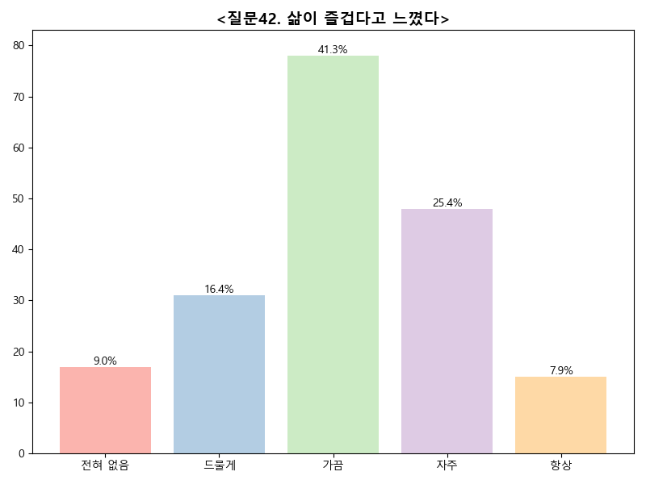

삶이 즐겁다고 느꼈다는 응답에서 '전혀 없음' 17.0%(17명), '드물게' 31.0%(31명), '가끔' 78.0%(78명), '자주' 48.0%(48명), '항상' 15.0%(15명)으로 나타났습니다.

이는 대다수의 응답자가 삶의 즐거움을 가끔 이상으로 느끼고 있음을 보여주며, 전반적으로 긍정적인 정서를 가지고 있을 가능성을 시사합니다.

## 질문 42

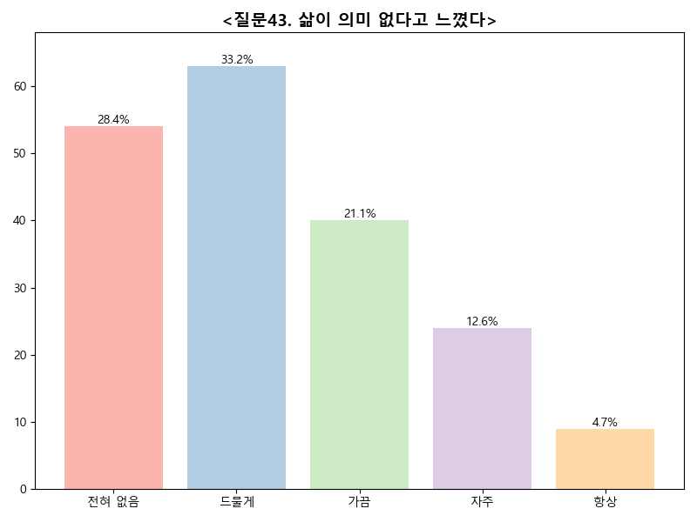

'삶이 의미 없다고 느꼈다'는 질문에 대한 응답은 전혀 없음 54%(54명), 드물게 63%(63명), 가끔 40%(40명), 자주 24%(24명), 항상 9%(9명)으로 나타났습니다.

전체 응답자의 83%가 '전혀 없음' 또는 '드물게'를 선택하여 삶의 의미를 느끼는 경향이 강함을 보여줍니다.

이는 대다수의 사람들이 삶의 의미를 긍정적으로 인식하고 있음을 시사합니다.

## 질문 43

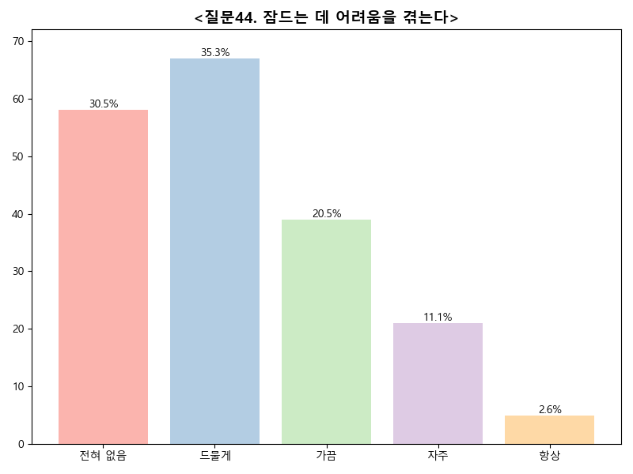

잠드는 데 어려움을 겪는다는 질문에 대한 응답은 전혀 없음 58%(58명), 드물게 67%(67명), 가끔 39%(39명), 자주 21%(21명), 항상 5%(5명)으로 나타났다.

전체 응답자의 66%가 가끔 이상으로 잠드는 데 어려움을 겪고 있음을 보여주며, 이는 수면 문제에 대한 관심과 해결책 모색이 필요함을 시사합니다.

## 질문 44

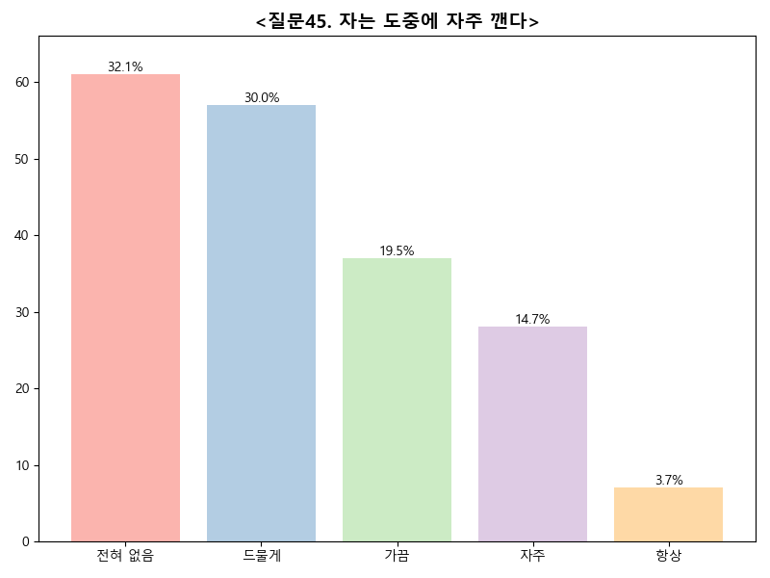

자는 도중에 자주 깬다는 응답은 전혀 없음 37.5%(61명), 드물게 35.4%(57명), 가끔 22.9%(37명), 자주 17.5%(28명), 항상 3.5%(7명)으로 나타났다.

이는 대다수의 응답자가 수면 중 깨어나는 경험이 드물거나 전혀 없다고 응답했음을 보여줍니다.

## 질문 45

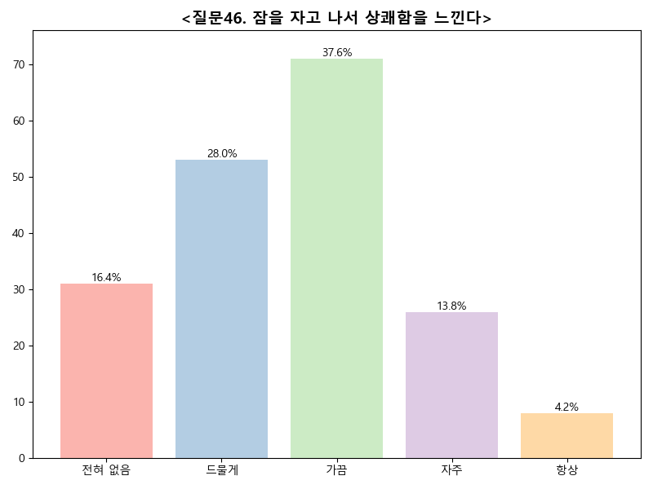

잠을 자고 나서 상쾌함을 느낀다는 질문에 대한 응답은 전혀 없음 31%(31명), 드물게 53%(53명), 가끔 71%(71명), 자주 26%(26명), 항상 8%(8명)으로 나타났다.

이는 응답자의 절반 이상이 상쾌함을 느끼지 못하거나 드물게 느낀다는 것을 보여주며, 수면의 질 개선이 필요할 수 있음을 시사합니다.

## 질문 46

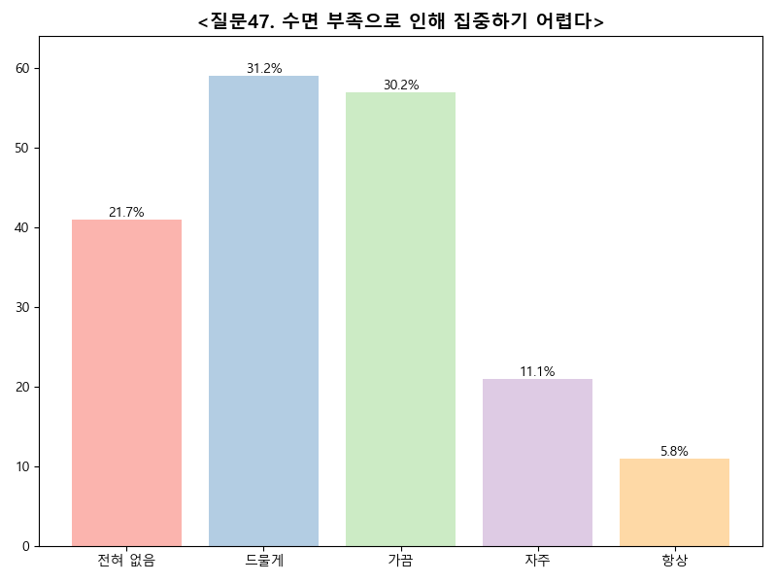

수면 부족으로 인해 집중하기 어렵다는 응답은 전혀 없음 41%(41명), 드물게 59%(59명), 가끔 57%(57명), 자주 21%(21명), 항상 11%(11명)으로 나타났다.

전체 응답자의 38%가 자주 또는 항상 집중하기 어렵다고 느끼고 있어, 수면 부족이 집중력에 미치는 영향이 상당함을 시사합니다.

## 질문 47

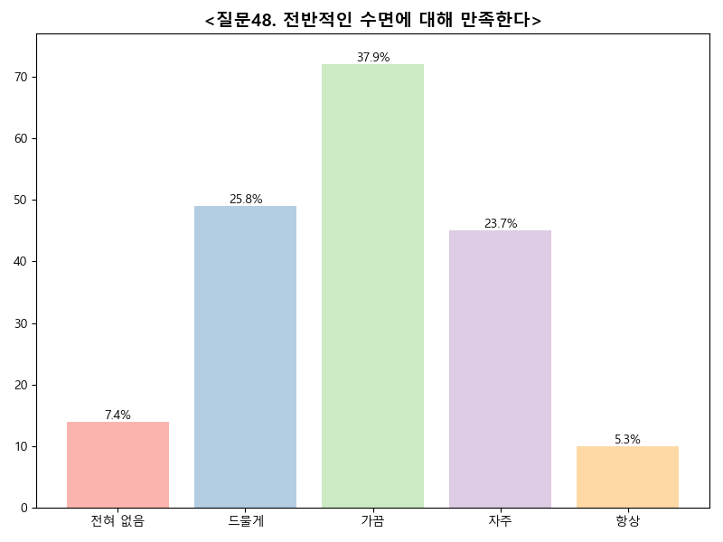

"전반적인 수면에 대해 만족한다"는 질문에 대해, 전혀 없음 14%(14명), 드물게 49%(49명), 가끔 72%(72명), 자주 45%(45명), 항상 10%(10명)으로 응답했다.

전체 응답자의 약 36%가 전반적인 수면에 대해 대체로 만족한다고 응답했으며, 반면 약 32%은 수면 만족도가 낮은 것으로 나타났다.

이는 응답자 간 수면 만족도에 차이가 있으며, 절반 이상(약 68%)이 수면에 어느 정도 이상의 만족을 느낀다고 해석할 수 있다.

# [3] 교차 분석

## 교차 분석 결과 1

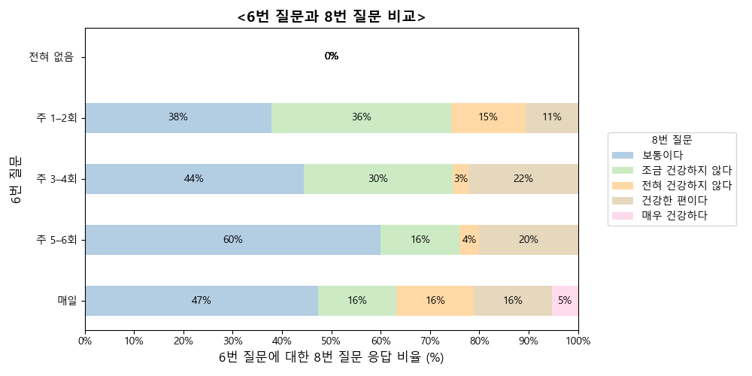

해석 결과: 6번 질문에서 운동 빈도가 증가할수록 8번 질문에서 건강 상태에 대한 긍정적인 응답 비율이 높아지는 경향이 보인다.

'주 1–2회' 운동을 하는 사람들은 '보통이다'와 '조금 건강하지 않다'를 선택한 비율이 비슷하게 나타났으나, 운동 빈도가 증가함에 따라 '보통이다'를 선택한 비율이 높아지고, '조금 건강하지 않다'와 '전혀 건강하지 않다'를 선택한 비율은 감소하는 경향이 보인다.

이는 운동 빈도가 높을수록 건강 상태에 대한 인식이 긍정적으로 변화할 수 있음을 시사한다.

## 교차 분석 결과 2

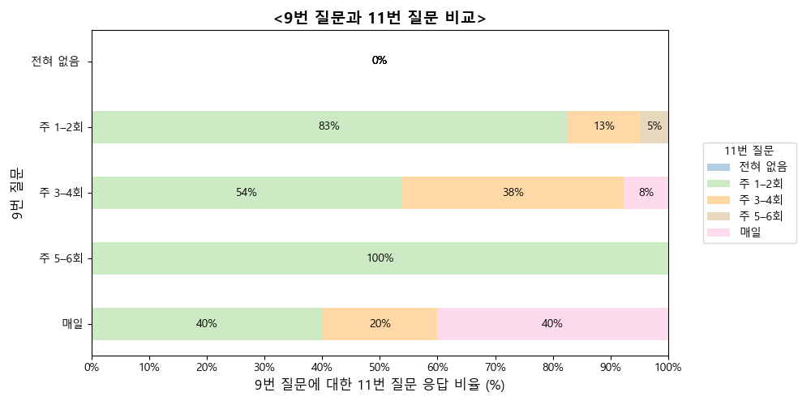

해석 결과: 9번 질문에서 활동 빈도가 증가할수록 11번 질문에서의 활동 인식이 다양해지는 경향이 보인다.

'주 1–2회' 활동을 선택한 응답자들은 대부분 '주 1–2회'를 선택했지만, '주 3–4회'를 선택한 응답자들은 '주 1–2회'와 '주 3–4회'를 선택한 비율이 비슷하게 나타났다.

반면, '주 5–6회'와 '매일'을 선택한 응답자들은 상대적으로 '주 1–2회'를 선택한 비율이 높아, 활동 빈도가 높을수록 활동 인식이 더 다양해질 수 있음을 나타낸다.

## 교차 분석 결과 3

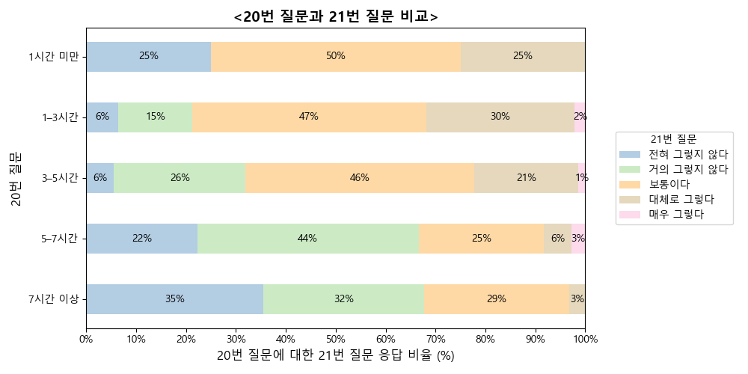

해석 결과: 20번 질문에서의 시간대에 따라 21번 질문에서의 인식이 다르게 나타나는 경향이 보인다.

'1시간 미만'을 선택한 응답자들은 '보통이다'와 '대체로 그렇다'를 선택한 비율이 높았으나, '5–7시간'을 선택한 응답자들은 '거의 그렇지 않다'를 선택한 비율이 두드러지게 나타났다.

이는 수면 시간에 따라 개인의 인식이 달라질 수 있음을 시사하며, 특히 수면 시간이 짧은 경우 긍정적인 인식이 상대적으로 높을 수 있음을 보여준다.